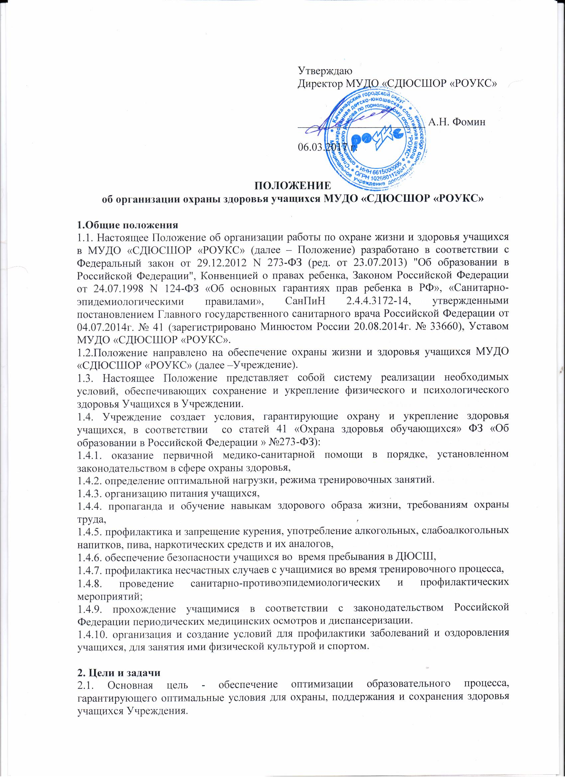

Утверждаю
Директор МУДО «СДЮСШОР «РОУКС»

_______________________ А.Н. Фомин

06.03.2017 г.

ПОЛОЖЕНИЕ
об организации охраны здоровья учащихся МУДО «СДЮСШОР «РОУКС»

1.Общие положения
1.1. Настоящее Положение об организации работы по охране жизни и здоровья учащихся в МУДО «СДЮСШОР «РОУКС» (далее – Положение) разработано в соответствии с Федеральный закон от 29.12.2012 N 273-ФЗ (ред. от 23.07.2013) "Об образовании в Российской Федерации", Конвенцией о правах ребенка, Законом Российской Федерации от 24.07.1998 N 124-ФЗ «Об основных гарантиях прав ребенка в РФ», «Санитарно-эпидемиологическими правилами», СанПиН 2.4.4.3172-14, утвержденными постановлением Главного государственного санитарного врача Российской Федерации от 04.07.2014г. № 41 (зарегистрировано Минюстом России 20.08.2014г. № 33660), Уставом МУДО «СДЮСШОР «РОУКС».
1.2.Положение направлено на обеспечение охраны жизни и здоровья учащихся МУДО «СДЮСШОР «РОУКС» (далее –Учреждение).
1.3. Настоящее Положение представляет собой систему реализации необходимых условий, обеспечивающих сохранение и укрепление физического и психологического здоровья Учащихся в Учреждении.
1.4. Учреждение создает условия, гарантирующие охрану и укрепление здоровья учащихся, в соответствии со статей 41 «Охрана здоровья обучающихся» ФЗ «Об образовании в Российской Федерации » №273-ФЗ):
1.4.1. оказание первичной медико-санитарной помощи в порядке, установленном законодательством в сфере охраны здоровья,
1.4.2. определение оптимальной нагрузки, режима тренировочных занятий.
1.4.3. организацию питания учащихся,
1.4.4. пропаганда и обучение навыкам здорового образа жизни, требованиям охраны труда,
1.4.5. профилактика и запрещение курения, употребление алкогольных, слабоалкогольных напитков, пива, наркотических средств и их аналогов,
1.4.6. обеспечение безопасности учащихся во время пребывания в ДЮСШ,
1.4.7. профилактика несчастных случаев с учащимися во время тренировочного процесса,
1.4.8. проведение санитарно-противоэпидемиологических и профилактических мероприятий;
1.4.9. прохождение учащимися в соответствии с законодательством Российской Федерации периодических медицинских осмотров и диспансеризации.
1.4.10. организация и создание условий для профилактики заболеваний и оздоровления учащихся, для занятия ими физической культурой и спортом.

2. Цели и задачи
2.1. Основная цель - обеспечение оптимизации образовательного процесса, гарантирующего оптимальные условия для охраны, поддержания и сохранения здоровья учащихся Учреждения.
2.2. Задачи:
2.2.1. текущий контроль состояния здоровья учащихся;
2.2.2.проведение санитарно – гигиенических, профилактических и оздоровительных мероприятий, обучение и воспитание в сфере охраны здоровья;
2.2.3.соблюдение государственных санитарно- эпидемиологических правил и нормативов;
2.2.4. расследование и учет несчастных случаев с учащимися во время пребывания в Учреждении.
3. Основные направления деятельности Учреждения по организации условий охраны здоровья учащихся
3.1. Текущая деятельность Учреждения определяется планом работы по охране здоровья.
3.2. План работы составляется на начало учебного года и утверждается директором школы.
3.3. Проведение санитарно-эпидемиологических мероприятий.
3.4. Организация контроля ведения установленной нормативными правовыми актами в области охраны здоровья граждан медицинской документации и отчетности.
3.5. Проведение методической и просветительской работы по укреплению здоровья и профилактике заболеваний, пропаганде здорового образа жизни.
3.6. Соблюдение санитарных норм, предъявляемых к организации образовательного процесса (объем нагрузки по реализации основных и дополнительных образовательных программ, время на самостоятельную работу, время отдыха, удовлетворение потребностей обучающихся в двигательной активности), в том числе при введении в образовательный процесс педагогических инноваций;
3.7. Использование форм, методов обучения и воспитания, педагогических (в том числе здоровье сберегающих) технологий, адекватных возрастным возможностям и особенностям обучающихся;
3.8. Соблюдение норм двигательной активности при организации образовательного процесса в соответствии с требованиями санитарных правил;
3.9. Соблюдение здоровье сберегающего режима обучения и воспитания, в том числе при использовании технических средств обучения, информационно-коммуникационных технологий, в соответствии с требованиями санитарных правил;
3.10. Учет индивидуальных особенностей развития учащихся при организации образовательного процесса;
3.11. Обеспечение благоприятных психологических условий образовательной среды (демократичность и оптимальная интенсивность образовательной среды, благоприятный эмоционально-психологический климат, содействие формированию у учащихся адекватной самооценки, познавательной мотивации).
3.12 .Организация спортивных мероприятий.
3.13. Осуществление взаимодействия ДЮСШ с органами исполнительной власти, правоохранительными органами, научными учреждениями, учреждениями дополнительного образования детей, культуры, физической культуры и спорта, здравоохранения и другими заинтересованными организациями по вопросам охраны и укрепления здоровья, безопасного образа жизни обучающихся.

4. Требования к учащимся при поступлении в Учреждение
4.1. Прием учащихся производится на основании положения о приеме.
4.2. При поступлении в Учреждение необходимо представить справку о состоянии здоровья, выданную участковым врачом, с разрешением заниматься избранным видом спорта.
4.3. Прохождение обязательных периодических медицинских осмотров
4.4. Учащимся Учреждения не рекомендуется совмещение занятий в более двух спортивных школ.

5. Требования при проведении спортивно – массовых и выездных мероприятий
5.1. Выезд на соревнования осуществляется на основании допуска врача спортивного диспансера и разрешения родителей (законных представителей), которое передается проводящей организации.
5.2. Проведение инструктажа по технике безопасности:
- на учебно-тренировочном занятии;
- при организованной перевозке группы детей,
- поведение детей в транспорте.
- при проведении спортивно – массовых мероприятий и др.

6. Требования при проведении тренировочного процесса
6.1. Педагогический коллектив проводит работу, направленную на сохранение здоровья учащихся во время учебного процесса с использованием здоровьесберегающих технологий обучения и воспитания.
6.2. Ответственность за здоровье во время проведения тренировочных занятий несет тренер – преподаватель.
6.3. Тренеры – преподаватели проводят работу с родителями, предполагающую проведение лектория, стимулирующих повышение внимания родителей учащихся к вопросам питания, здорового образа жизни, рациональной двигательной активности, работоспособности организма обучающихся.
6.4. Расписание занятий групп составляется для создания наиболее благоприятного режима труда и отдыха учащихся администрацией Учреждения по представлению педагогических работников с учетом пожеланий учащихся, родителей (законных представителей) несовершеннолетних учащихся и возрастных особенностей учащихся.
При реализации дополнительных общеобразовательных программ Учреждение может организовать и проводить массовые мероприятия, создавать необходимые условия для совместного труда и (или) отдыха учащихся, родителей (законных представителей)
6.5. Запрещается использование при реализации образовательных программ методов и средств обучения и воспитания, образовательных технологий, наносящих вред физическому или психологическому здоровью учащихся.
6.6 Учреждению запрещается привлечение учащихся к труду, не предусмотренному образовательной программой дополнительного образования, без их согласия и (или) согласия их родителей (законных представителей).

7. Требования к организации медицинского обслуживания учащихся и прохождению медицинских осмотров работниками
7.1. Медицинские осмотры учащихся в Учреждении организовываются и проводятся в порядке, установленным федеральным органом исполнительной власти в области здравоохранения.
7.2. Учащихся допускают к занятиям после перенесенного заболевания только при наличии справки врача-педиатра.
7.3. Все работники Учреждения проходят предварительные и периодические медицинские осмотры, должны быть привиты в соответствии с национальным календарем профилактических прививок. Каждый работник должен иметь личную медицинскую книжку установленного образца. Работники, уклоняющиеся от прохождения медицинских осмотров, не допускаются к работе.
7.4. Тренер - преподаватель контролирует наличие и комплектование аптечки, необходимых медицинских препаратов для оказания доврачебной помощи при травмах .

8. Условия, обеспечивающие охрану здоровья учащихся в Учреждении включают:
8.1. Соответствие состояния и содержания территории, здания и помещений, а также и их оборудования (для водоснабжения, канализации, вентиляции, освещения) требованиям санитарных правил, требованиям пожарной безопасности, антитеррористической защищенности.
8.2. Обеспечение спортивной экипировкой учащихся производиться согласно методических рекомендаций по организации спортивной подготовки в РФ утвержденной приказом Министерством спорта РФ от 12.05.2014г.
8.3. Оснащение учебных кабинетов, помещений для занятия спортом необходимым оборудованием и инвентарем в соответствии с требованиями санитарных правил для освоения учебного плана.
8.4. Обеспечение учебных кабинетов, залов и других помещений для пребывания обучающихся, естественной и искусственной освещенностью, воздушно-тепловым режимом в соответствии с требованиями санитарных правил;
8.5. Наличие в Учреждении квалифицированных специалистов, обеспечивающих проведение оздоровительной работы с учащимися (тренеры – преподаватели, методисты);
8.6. Сформированность культуры здоровья педагогических работников Учреждения (наличие знаний и умений по вопросам использования здоровье сберегающих методов и технологий; образ жизни и наличие ответственного отношения к собственному здоровью.)
.

